Tegelboorkronenset 10/12-dlg in koffer
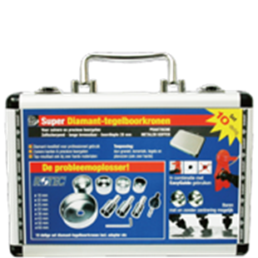
Tegelboorkronensets, in koffer

Inhoud: 10 delige set:
Tegelboorkronenset: 1x 18, 22, 25, 32, 38, 43, 50, 83 mm en houder.
12 delige set:
Tegelboorkronenset: 1x 18, 22, 25, 32, 38, 43, 50, 83 mm.
1x houder, EasyGuide, waterpomp en inbussleutel.

Art.nr. |  | Omschrijving
759.9001 |  | 10-dlg. Set tegelboorkronenset
759.9000 |  | 12-dlg. Set tegelboorkronenset

